11.Objektově orientované programování

Práce s třídami, metody objektů, vlastnosti, konstruktor. Abstrakce objektů – abstraktní třídy abstraktní metody, překrývání metod. Rozhraní a jeho implementace. Zapouzdření objektů, modifikátory přístupu. Dědičnost objektů, Polymorfismus objektů. Kolekce, práce s kolekcemi – přidávání, procházení, mazání objektů.

Práce s třídami
- třída je základní stavební prvek objektově orientovaného programování
- je to šablon nebo plán, podle kterého se vytvářejí objekty

Třída popisuje:
- vlastnosti (atributy) – jaká data objekt obsahuje
- metody – co objekt umí dělat

Například třída Auto může obsahovat:
- značku, barvu, rychlost...
- a jeho metody můžou být: jet, brzdit...
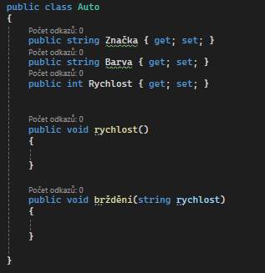
- musíme si vytvořit úplně novou třídu a pojmenovat jí Auto
- takže tato třída popisuje, že každý objekt Auto bude mít: značku, rychlost, barvu a může používat metody rychlost a brždění
- clasu Auto píšu mimo clasu Program

Objekt
- je konkrétní instance třídy
- jednoduše: třída = plán domu
objekt = skutečný postavený dům
Vytvoření objektu:
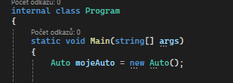
- Auto = název třídy
- mojeAuto = název proměnné
- new Auto() = vytvoří nový objekt

Nastavení hodnot:
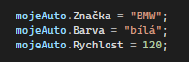

Metody
- metoda je funkce definovaná ve třídě
- určuje chování objektu
- například auto může: jet, zastavit, zrychlit

Příklad metody:
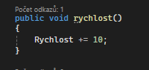
- tato metoda přidá rychlost autu +10
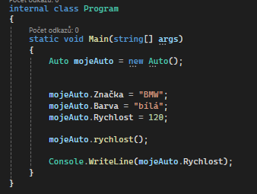
- mojeAuto.rychlost() = aplikuje metodu na mojeAuto
- Console.WriteLine(mojeAuto.Rychlost); = vypíše mojeAuto

Vlastnosti
- jsou způsob, jak bezpečně pracovat s daty objektu
- používají se místo přímých proměnných

Kód:
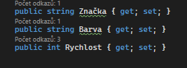
- get = vrací hodnotu
- set = nastavuje hodnotu

Konstruktor
- je speciální metoda, která se automaticky spustí při vytvoření objektu
- používá se k nastavení počátečních hodnot objektu
- konstruktor: má stejný název jako třída, nemá návratový typ
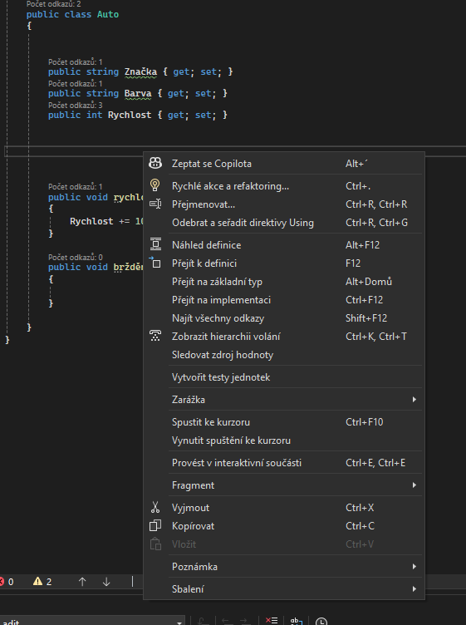
Generování konstruktoru:
- klikneme pravým tlačítkem
do kódu a vybereme Rychlé
akce a refaktoring

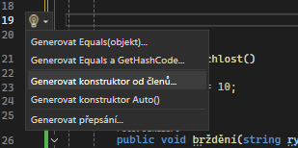
- vybereme Generovat konstruktor
od členů

- potvrdíme a vytvoří se tento konstruktor:
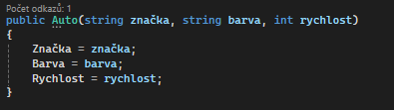

Změna v tvorbě objektů:
- když vytváříme objekt tak můžeme rovnou cpát do děj hodnoty
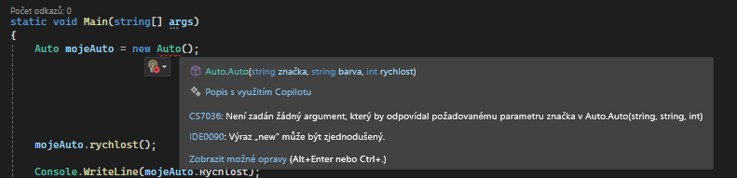

Kód:
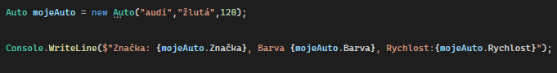
Výstup:
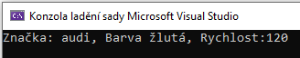

Abstrakce objektů
- abstrakce je jeden ze základních principů OOP
- znamená zjednodušení systému tak, že zobrazujeme jen důležité vlastnosti objektu a skrýváme složitou implementaci
- například:
řidič používá – volant, pedály, brzdu...
ale neřeší – jak funguje motor, jak pracuje převodovka...
a to je právě abstrakce v OOP

Abstraktní třídy
- abstraktní třída je třída, která slouží jako základ pro jiné třídy
- nelze z ní vytvořit objekt přímo
- používá se tehdy, když chceme vytvořit obecný model, ze kterého budou dědit jiné třídy

Příklad:
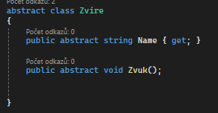
- abstract class = abstraktní třída
- obsahuje abstraktní metodu

Objekt nelze vytvořit :
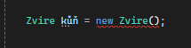
Abstraktní metoda
- je to metoda, která nemá implementaci, pouze říká, že metoda musí existovat
- implementaci musí vytvořit potomci (dědičné třídy)
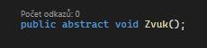
- metoda pouze říká, že každé zvíře musí mít nějaký zvuk, ale jaký přesně, to už určí konkrétní zvíře

Implementace v potomcích
- když třída dědí z abstraktní třídy, musí implementovat abstraktní metody
- používá se klíčové slovo override
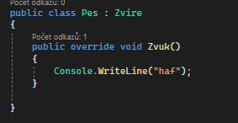

Pes : Zvire = dědičnost
Override = přepsání metody ( v tuto chvíli jen Pes má tento kód v metodě)
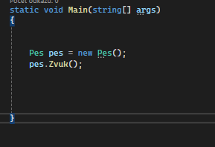

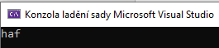

- můžeme dědit více tříd
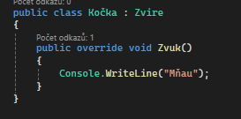
- zjednodušeně: override umožňuje přepisovat metody a každá třída, která tuto třídu dědí kde je tato metoda ji může přepsat podle toho, jak je potřeba

- zjednodušeně Abstrakce :
Abstraktní třída je základní šablona pro jiné třídy, která definuje společné vlastnosti a metody, ale některé metody nechává nedokončené, aby je implementovaly potomci.

Rozhraní
- je speciální typ v objektové orientovaném programování, který definuje pouze metody nebo vlastnosti, ale neobsahuje jejich implementaci
- třída musí tyto metody obsahovat, ale jak budou fungovat, si určí sama

Syntaxe:
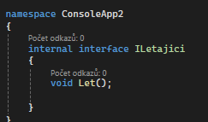
- zapisuje se pomocí klíčového slova interface
- tvoří se jako samostatná třída, ale nechová se jako běžná třída !!!

Implementace rozhraní:
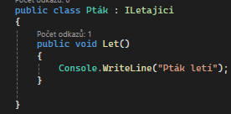
- implementuje se pomocí dvojtečky „ :“, rozhraní má světle zelenou barvu
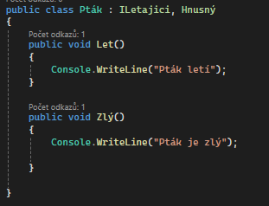
- třída může implementovat i více rozhraní zároveň

Shrnutí rozhraní:
- rozhraní definuje metody a vlastnosti
- neobsahuje jejich implementaci
- třídy je musí implementovat

Používá se pro:
- sjednocení chování tříd
- flexibilní návrh programů
- podporu polymorfismu

Rozhraní vs Abstraktní třída
Abstraktní třída:
- může obsahovat implementaci
- může mít proměnné
- třída může dědit jen jednou
- slouží jako základní třída

Rozhraní:
- většinou neobsahuje implementaci
- nemůže mít proměnné
- můžeme implementovat více rozhraní

Zjednodušeně:
- Abstraktní třída = je částečně hotová třída (šablona), která může obsahovat kód

- Rozhraní = je jen seznam metod, které musí třída implementovat

- Abstraktní třída = v děděné třídě musíme použít metody jen ty, které mají třídu Abstract

- Rozhraní = v třídě co ho využívá musíme použít všechny jeho metody
Zapouzdření
- je jeden ze základních principů OOP
- znamená skrytí vnitřních dat objektu a řízení přístupu k nim pomocí metod nebo vlastností

Důvod použití:
- zapouzdření chrání data před: nechtěnou změnou, chybami v programu, přímým přístupem zvenku

Příklad bez zapouzdření:
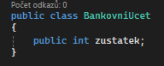
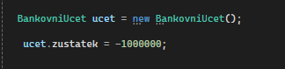
- to je problém, protože někdo může nastavit nesmyslnou hodnotu

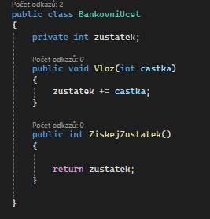
Příklad se zapouzdřením:
- pomocí private je teď zůstatek skrytý a lze ho měnit jen přes metody

Zapouzdření pomocí vlastností
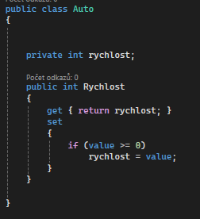
- get -> vrací hodnotu
- set -> nastavuje hodnotu, ale může kontrolovat podmínky

Modifikátory přístupu
- zapouzdření funguje pomocí modifikátorů přístupu
Public
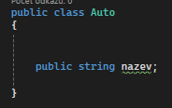
- přístup je povolen odkudkoliv

Private
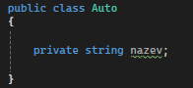
- přístup je povolen pouze uvnitř třídy
Protected
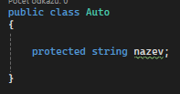
- přístup je povolen pouze v potomcích třídy

Internal
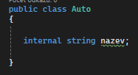
- přístup je povolen v rámci projektu

Shrnutí:
Zapouzdření znamená:
- skrytí vnitřních dat objektu
- řízení přístupu k datům
- ochranu před chybami

Používá se pomocí:
- private proměnných
- metod
- vlastností
- modifikátorů přístupu

Dědičnost
- je to princip OOP, který umožňuje vytvořit novou třídu na základě již existující třídy
- nová třída: dědí vlastnosti, dědí metody

Příklad:
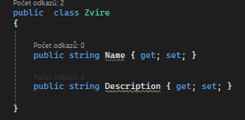
- zvíře je původní třída
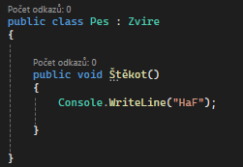
- toto je třída, která dědí
- v tuto chvíli může pes používat metody zděděné z classy Zvíře a může vytvářet své metody

- výhoda:
- znovupoužití kódu
- přehlednější struktura programu
- jednodušší rozšiřování systému

Polymorfismus
- polymorfismus, znamená, že stejná metoda může mít různé chování podle objektu

Tvoření:
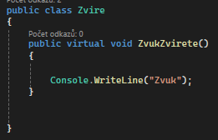
- máme nějakou třídu, která má metodu
- před metodu napíšeme virtual což zajistí, že děděné třídy tuto metodu mohou přepsat a upravit si jí podle sebe
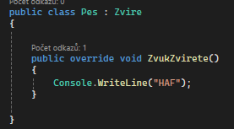
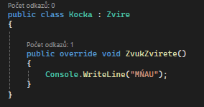
- je použita stejná metoda akorát metoda dělá pokaždé něco jiného

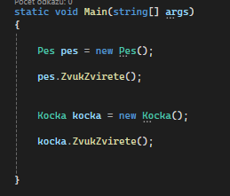
Výstup:
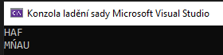

Shrnutí:
virtual = dovoluje metodu přepsat pro potomky
abstract = nutí potomky metodu implementovat
ovveride = přepisuje metodu u potomků

Kolekce (většina otázky probraná v předchozí otázce)
- slouží k ukládání více objektů nebo hodnot do jedné proměnné

List (seznam)
- kolekce, která ukládá více hodnot stejného typu
Tvoření:
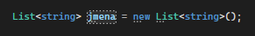
- toto je seznam do kterého ukládáme stringy
Přidávání:
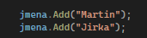
Odebírání:
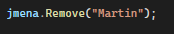

Přístup podle indexu
- indexuje se od 0, takže první prvek je 0
- vypíše: Martin

Kolekce objektů
- kolekce může obsahovat také objekty tříd
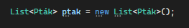
- vytvořil jsem list, který uchovává objekty z třídy Pták

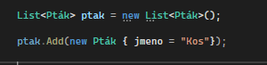
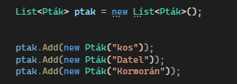
- přidá do pole a vytvoří nového Ptáka, co se jmenuje Kos

- vytváření objektů, když máme konstruktor ve třídě Pták

